17.08.2021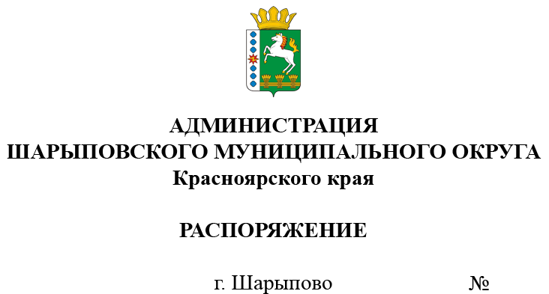421-р

О проведении аукциона
в электронной форме

В соответствии с Федеральным законом от 21.12.2001 № 178-ФЗ «О приватизации государственного и муниципального имущества», Постановлением Правительства Российской Федерации от 27.08.2012 №860 «Об организации и проведении продажи государственного или муниципального имущества в электронной форме», Решением Шарыповского окружного Совета депутатов от 18.03.2021 №11-91р «Об утверждении Порядка принятия решений об условиях приватизации муниципального имущества», Решением Шарыповского окружного Совета депутатов от 22.04.2021 №12-103р «Об утверждении Положения о порядке и условиях приватизации муниципального имущества муниципального образования Шарыповский муниципальный округ Красноярского края», Решением Шарыповского окружного Совета депутатов от 25.02.2021 №10-88р (в ред. от 27.05.2021 №14-121р) «Об утверждении прогнозного плана (Программы) приватизации муниципального имущества Шарыповского муниципального округа на 2021-2023», отчетами об оценке рыночной стоимости от 15.06.2021 №ОЦ25_358695-010, от 15.06.2021 №ОЦ25_358695-011, от 01.04.2021 №85/21, от 01.04.2021 №89/21, от 01.04.2021 №91/21, от 01.04.2021 №88/21, от 01.04.2021 №86/21, руководствуясь ст. 38 Устава Шарыповского муниципального округа,
1. Отделу имущества и земельных отношений администрации Шарыповского муниципального округа (Попова Т.В.):
1.1. Провести аукцион в электронной форме, открытый по составу участников и открытый по форме подачи предложений о цене, по продаже имущества, находящегося в муниципальной собственности, согласно приложению к настоящему Распоряжению;
1.2. Обеспечить публикацию сообщения на официальном сайте Шарыповского муниципального округа http://shr24.ru, на официальном сайте Российской Федерации для размещения информации о проведении торгов в сети «Интернет» на сайте torgi.gov.ru и в сети «Интернет» на сайте https://178fz.roseltorg.ru.
2. Контроль за исполнением Распоряжения возложить на Поддубкова М.В., заместителя главы округа по земельно-имущественным отношениям, начальника отдела сельского хозяйства.
3. Распоряжение вступает в силу со дня его подписания.

Глава округа Г.В. Качаев

Приложение
к распоряжению администрации
Шарыповского муниципального округа
от ____________ 2021 г. № ______

Перечень имущества, находящегося в муниципальной собственности, подлежащего продаже на аукционе в электронной форме, открытым по составу участников и открытым по форме подачи предложений о цене

№ п/п | Наименование имущества | Адрес, местонахождение | Индивидуализирующие характеристики имущества | Начальная цена, (руб.)
1 | ГАЗ-31105 Легковой | Красноярский край, р-н Шарыповский, с.Березовское | ПТС 52 МР 870872  от 10.04.2008,  VIN Х9631105081418043, модель № двигателя 2.4L-DOHC*010800387  цвет серебристый,  2008 год изготовления, государственный регистрационный знак Т378ХС | 122 800,00
2 | ГАЗ-31105 Легковой | Красноярский край, р-н Шарыповский, с.Холмогорское | ПТС 52 МР 671124  от 03.03.2008,  VIN Х9631105081413065, модель № двигателя 2.4L-DOHC*058710334  цвет серебристый,  2008 год изготовления, государственный регистрационный знак Т235ХС24 | 122 800,00
3 | ВАЗ21074 легковой (прочие) | Красноярский край, р-н Шарыповский, с.Холмогорское | ПТС 24 КР 939709  от 19.11.2006,  VIN ХТА21074041885470, модель № двигателя  2106-7539674  цвет зеленый,  2004 год изготовления, государственный регистрационный знак О298СМ24 | 62 000,00
4 | ГАЗ-22171 автобус на 6 мест | Красноярский край, р-н Шарыповский, п.Инголь | ПТС 52 КТ 156227  от 16.06.2004,  VIN ХТН22171040368267, модель № двигателя *40630D*43082753*  цвет белый,  2004 год изготовления, государственный регистрационный знак Е666ОМ24 | 129 000,00
5 | ВАЗ2106 легковой (седан) | Красноярский край, р-н Шарыповский, п.Инголь | ПТС 24 КА 457132  от 04.04.2001,  VIN отсутствует, модель № двигателя 2103-6363140  цвет зеленый,  1977 год изготовления, государственный регистрационный знак С646ВТ24 | 45 400,00
6 | ПАЗ 32050R (автобус) | Красноярский край, р-н Шарыповский,  с.Парная | ПТС 52 КК 443807, VIN X1M32050R20004469, Модель ЗМ3523400, № двигателя 21016048, Кузов №20004469, цвет бело-зеленый, 2002 год изготовления, государственный регистрационный знак М672КЕ124 | 51 000,00
7 | Экскаватор ЭО-3322 | Красноярский край, р-н Шарыповский,  с.Березовское | ПСМ ВА 489941, двигатель №184314, цвет красный, 1991 год изготовления, государственный регистрационный знак 24XT47-01 | 47 000,00

